幸 福 日 记
时 间：2020.6.29 地 点:丁香树班 记 录：涵涵
- 晨间活动：
清晨，凉爽的微风吹向了大地，为沉闷的天气带来一丝凉爽！勤劳的丁香宝宝早早地就来到了幼儿园，今天的晨间活动是区角游戏，宝贝们纷纷选择了自己喜爱的区角进行游戏，伴随着宝贝们开心的笑声美好的一天开启啦！
- 生活礼仪：
今天的营养早餐是：美味小馄饨、五香鹌鹑蛋、奶香馒头；营养午餐是：土豆红烧肉、爆炒茄丝、翡翠白玉汤、大米饭；加点是：油桃、金银花茶；营养晚餐是：炝锅面、双色蜗牛卷。在舒缓的用餐音乐中宝贝们大口大口的吃着饭，可真美味呀！
三、自主探索：
今天的幸福体验是涵涵姐姐带来的趣味数学《快乐的春游》。今天的天气真凉爽呀，涵涵要带丁香宝贝们去郊游啦！请宝贝们找到座位坐好啦！涵涵请宝贝们仔细观察观察“你在谁的前面，在谁的后面”。佳欣宝贝立刻举手：“我在张重阳的前面！在邵梓涵的后面。”棒棒宝贝说：“我后面是张浩城，我的前面没有小朋友！”宝贝们都能够很迅速的找到自己在谁的前面在谁的后面。到达目的地啦！我们要来玩跳圈游戏咯，我们来看一看谁在呼啦圈的里面，谁在呼啦圈的外面？饭团宝贝说：“我跳到小圈圈的里面了！”部分宝贝们在课堂上对于“前、后、里、外”掌握的还是不错的，回家后大朋友们也要加强宝贝们的方位练习哦！让我们一起去看看精彩瞬间吧！
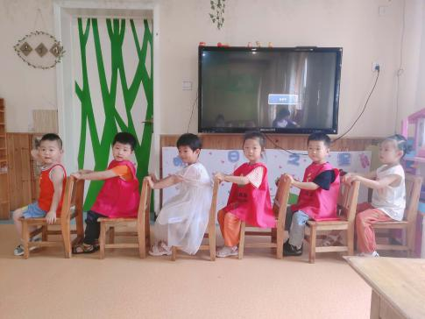
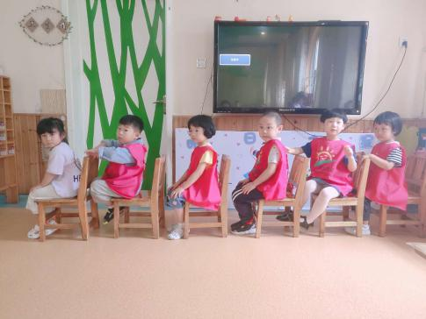
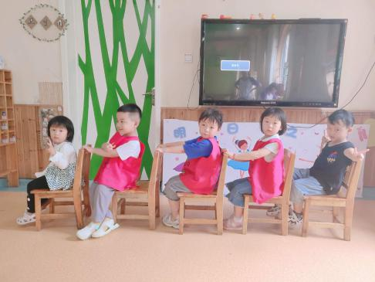

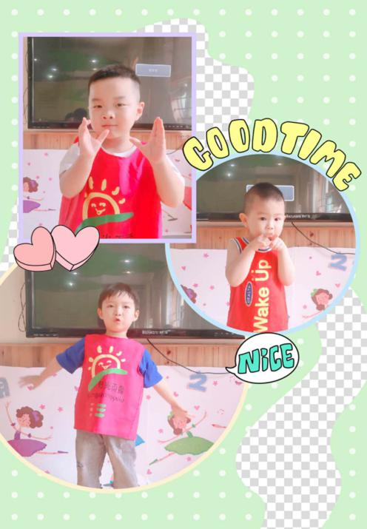
四、风采展示：
本周的才艺展示内容是儿歌《禾苗破土》。小明星锴宇，宝贝能够熟练的背诵儿歌内容，还能够做出相应的动作呢；小明星棒棒，宝贝对儿歌内容掌握的很熟练呢，只不过动作有点忘记了，要加油哦；小明星小伏，宝贝能够根据动作背出对应的句子，如果声音再大点就更棒了。今天的小明星们表现的都很棒呢，大朋友们可不要吝啬自己的掌声哦。
- 家园共育：
1、本周才艺展示的内容是儿歌《禾苗破土》，周二才艺展示的小明星有：肖凯阳、范佳欣、崔子墨；请家长引导宝贝提前准备才艺展示的内容哦。

